ИНДИВИДУАЛЬНОЕ ЗАДАНИЕ №2 (Вариант 24)

**Тема:** схема Холецкого

**Задание:** разложение матрицы А на произведение двух треугольных матриц В і С. Схема Холецкого

**Теория:**

Метод Холецкого используется для решения систем линейных уравнений с симметричными положительными матрицами (Aij = Aji). В этих случаях принимается, что 

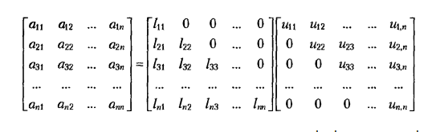

по правилам матричного умножения находим соотношение между элементами матриц:

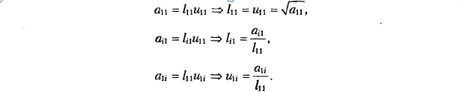

С формулы (2.46) имеем:

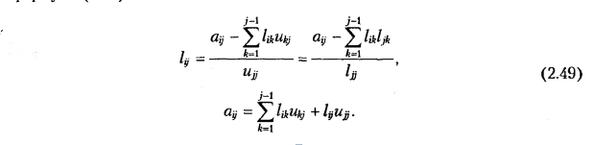

Поэтому преобразования Холецкого для симметричных матриц приобретает следующий вид:

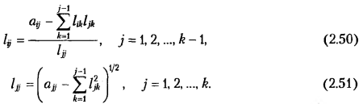

**Решение:**

**Дана матрица:**

|  |  |  |  |  |  |  |  |  |  |  |  |  |  |  |  |
| --- | --- | --- | --- | --- | --- | --- | --- | --- | --- | --- | --- | --- | --- | --- | --- |
|  | |  |  |  |  |  |  |  |  |  |  |  |  |  |  | | --- | --- | --- | --- | --- | --- | --- | --- | --- | --- | --- | --- | --- | --- | | |  |  |  |  | | --- | --- | --- | --- | | 0,06 | -3.12 | 0/93 | 1.59 | | 1,54 | 0.32 | 0.07 | 2.6 | | -0,81 | 0.07 | 1.59 | -0.99 | |  | |

*Алгоритм декомпозиции основан на идее представления исходной матрицы в виде произведения двух треугольных матриц.*

**Пусть задана квадратная матрица:**  
Представим **A** в виде: **A=BC**

Покажем пример вычислений нескольких значений матриц ***B*** и ***C***.  
Вычисляем значение элемента $b_{11}=0,06$

$$c_{11}=0,06÷0,06=1$$

$$c_{12}=-3,12÷0,06=-52 \\ c_{13}=0,93÷0,06=15,5$$

Вычисляем значение элемента $b_{21}=1,54$  
Вычисляем значение элемента $b_{22}=0,32-\left(1,54*\left(-52\right)\right)=80,4$

$$c_{22}=80,4÷80,4=1$$

$$c_{23}=-23,8÷80,4=-0,3$$

Вычисляем значение элемента $b_{31}=-0,81$  
Вычисляем значение элемента $b_{32}=0,07-\left(0,81*\left(-52\right)\right)=-42,05$  
Вычисляем значение элемента

$$b_{33}=1,59-\left(-0,81*15,5-42,05*\left(-0,3\right)\right)=1,7$$

$$c_{33}=1,7÷1,7=1$$

**B =**

|  |  |  |  |  |  |  |  |  |  |  |  |  |
| --- | --- | --- | --- | --- | --- | --- | --- | --- | --- | --- | --- | --- |
|  | |  |  |  |  |  |  |  |  |  |  |  | | --- | --- | --- | --- | --- | --- | --- | --- | --- | --- | --- | | |  |  |  | | --- | --- | --- | | 0,06 |  |  | | 1,54 | 80,4 |  | | -0,81 | -42,05 | 1,697 | |  | |

**C =**

|  |  |  |  |  |  |  |  |  |  |  |  |  |
| --- | --- | --- | --- | --- | --- | --- | --- | --- | --- | --- | --- | --- |
|  | |  |  |  |  |  |  |  |  |  |  |  | | --- | --- | --- | --- | --- | --- | --- | --- | --- | --- | --- | | |  |  |  | | --- | --- | --- | | 1 | -52 | 15,5 | |  | 1 | -0,296 | |  |  | 1 | |  | |

Вычисляем значения $y_{i}$

$$y_{1}=1,59÷0,06=26,5 \\ y_{2}=\left(2,6-1,54*26,5\right)÷80,4=-0,48 \\ y_{3}=(-0,99-\left(-0,81\right)*26,5-42,05*(-0,48))÷1,7=0,29$$

Вычисляем значения $x_{i}$

$$x_{3}=y_{3} = 0.29 \\ x_{2}=-0.48 - (-0.3* 0.29 ) = -0.39 \\ x_{1}=26.5 - (-52* (-0.39) + 15.5* 0.29 ) = 1,76$$

**Протокол решения в Matlab:**

%Введена матриця A з коефіцієнтами в лівій частині:

A =

0.0600 -3.1200 0.9300

1.5400 0.3200 0.0700

-0.8100 0.0700 1.5900

%Введена матриця з коефіцієнтами в правій частині:

B =

1.5900

2.6000

-0.9900

% матриця А, розбита на добуток двох трикутних матриць L и U

[L, U] = lu(A)

L =

0.0600 0 0

1.5400 1.0000 0

-0.8100 -42.0500 1.6970

U =

1 -52.0000 15.5000

0 1 -0.2960

0 0 1

% знайдені у1, у2, у3

y = L\B

y =

26.5000

-0.4800

0.2900

% знайдені x1, x2, x3

x = U\y

x =

0.2900

-0.3900

1.7600

**Вывод:**

Можно заметить, что при нахождении ответов решения системы есть небольшие разбежности, потому что считая вручную используем ε = 0,001 (допускаемое приближение).

**Список используемой литературы**

1. Амосов А.А., Дубинский Ю.А., Копченова Н.В. Вычислительные методы для инженеров: Учеб. пособие. — М.: Высш. шк., 1994. — 158 с.